

RELAZIONE SULLA GESTIONE
ESERCIZIO 2001

RELAZIONE SULLA GESTIONE

- Attività 2001 e prospettive 2002 -

Signori Associati,

Fonchim è operativo da 4 anni.

In questo periodo, oltre ad aver raggiunto obiettivi di crescita importanti, sia per numero di aziende che per numero di associati, possiamo anche affermare che, sotto il profilo finanziario il fondo ha addirittura superato i traguardi quadriennali che il CdA si era posto all’inizio del 1998.
La sua performance è stata del 18% circa contro un’evoluzione del TFR di circa il 13% nonostante l’andamento particolarmente sfavorevole dei mercati finanziari, in modo particolare di quelli azionari.
L’indice Fideuram dei fondi bilanciati, al 31/12/01, indicava una perdita del 7,5%.
La quota di Fonchim, nello stesso periodo, registra una performance negativa contenuta nella misura dell’1,5%.
Questo andamento, come peraltro quello di altri fondi negoziali, premia la prudenza dello stile di gestione scelto dal Consiglio di Amministrazione.
Va anche detto che ai circa 50,8 mld di utile realizzati nel corso degli ultimi 4 esercizi vanno aggiunti i 240 mld di contributo aziendale di cui gli associati Fonchim hanno potuto beneficiare rispetto a coloro che non hanno scelto di aderire al fondo.
Gli associati sono passati dai 65.500 del 31/12/97 ai 110.000 dello scorso dicembre.
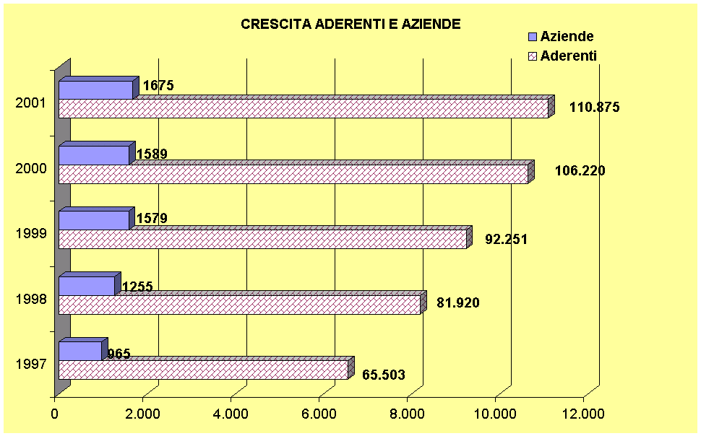
Il numero di aziende raggiunge le 1675 unità. L’elevata presenza di aderenti all’interno di ciascuna unità produttiva è segno dell’apprezzamento del Fondo e della sua immagine positiva presso i lavoratori. Il costante tasso di crescita di Fonchim ha portato gli iscritti al nostro Fondo a coprire quasi il 60% degli aderenti potenziali.
La regolare crescita delle adesioni, che si ritiene essere il fattore più importante da tenere in considerazione, sta a dimostrare come il Vostro Fondo, Signori Rappresentanti, venga mantenuto costantemente presente sia dagli associati che dalle aziende che ne fanno parte.

 | Adesioni per settore
 | Bacino potenziale del settore | Iscritti 12/2001 | Copertura
Chimico Farmaceutico | 145.000 | 93.309 | 64%
GPL | 2.000 | 1.062 | 53%
Ceramica | 6.000 | 3.361 | 56%
Vetro | 25.000 | 8.730 | 35%
Lampade | 5.000 | 2.956 | 59%
Coibenti | 2.000 | 530 | 27%
Totale aderenti iscritti al 31 12 00 |  | 109.948
Schede di adesione in via di classificazione |  | 927
Totale | 185.000 | 110.875 | 60%

Per quanto concerne le iscrizioni dell’anno 2001 ci attestiamo attorno alle 10.400 unità.
I riscatti, dovuti prevalentemente a cambio lavoro e pensionamento, sono stati 5279.
Il numero degli iscritti a fine anno è inferiore a quanto previsto nel bilancio preventivo del 2001; ciò è dovuto prevalentemente ad un numero di uscite dal Fondo decisamente superiore a quello previsto. Si tratta, ovviamente, di uscite "fisiologiche", dovute, cioè, a pensionamenti ed uscite dal settore.
Le nuove iscrizioni hanno subito un certo rallentamento rispetto ai dati degli anni precedenti; ciò è da collegarsi al livello consistente di adesioni, ormai raggiunto, pari al 60% del bacino potenziale.

PATRIMONIO MEDIO PER ADERENTE
Anno | Mln lire | Euro
1998 | 2,9 | 1.497,73
1999 | 5,2 | 2.685,58
2000 | 6,8 | 3.511,91
2001 | 8,9 | 4.596,47

L’esercizio 2001 è stato sostanzialmente un esercizio di assestamento organizzativo. In esso sono state poste le basi per il passaggio al multicomparto il quale consentirà a tutti gli aderenti di effettuare le scelte finanziarie in funzione della propria età e della propria propensione al rischio.

Operatività dei gestori

Sul versante finanziario i dati dell’anno sono positivi. Abbiamo già accennato alle difficoltà che le piazze finanziarie hanno avuto nel corso del secondo semestre 2001 anche per le vicende che a tutti sono note.
La quota nel quadriennio 1998-2001 è passata dalle L. 20.000 iniziali alle L. 23.640 attuali, con un incremento del 18,2%, a fronte di una crescita dell’indice Istat, nello stesso periodo, del 8,9% e di una rivalutazione del TFR del 13,1%. Come detto ad inizio relazione, l’evoluzione della quota, a partire dal 1998, anno in cui il CdA decise, in funzione delle caratteristiche di età degli associati, l’attuale asset allocation, il risultato quadriennale si è rivelato estremamente confortante. Per quanto concerne l’asset allocation non vi è stato alcun cambiamento, nel corso dell’esercizio, rispetto all’esercizio precedente. La sola variazione introdotta nell’allocazione delle attività del Fondo è quella apportata il 10/11/2000, quando si decise di esprimere in valuta locale i benchmark di riferimento i quali, dall’inizio di marzo 99, ovvero dall’inizio della gestione professionale, erano sempre stati definiti in Euro.

Patrimonio totale 100 di cui:
MONETARIO 70% |  | AZIONARIO 30%
Profilo Monetario 50 | Profilo bilanciato 50 di cui:
Totalmente investito in obbligazioni, denominate in divise dell’area Euro, con scadenza da 1 a 3 anni | 20 obbligazioni denominate Euro, con scadenza da 1 a 3 anni |  | - 10 in AZIONI DI SOCIETA’ ITALIANE  - 7 in AZIONI EU  - 10 in AZIONI USA  - 3 in area YEN

Tuttavia, presumibilmente a partire da maggio 2002, la componente azionaria vedrà cambiamenti importanti, in quanto verrà adottato un benchmark composto dall’MSCI EMU (con un peso del 34% del mandato bilanciato) dall’MSCI WORLD ex EMU (con un peso del 26% del mandato bilanciato) e dal SALOMON SMITH BARNEY EMU 1-3 anni (con un peso del 40% del mandato bilanciato). L’Europa, ormai una realtà per ciascuno di noi, ha spinto il CdA a modificare i pesi degli investimenti azionari premiando i paesi dell’area euro rispetto all’attuale ripartizione nella quale l’Italia gode di un peso ben superiore a quello che il nostro paese ha sui mercati finanziari internazionali. Gli investimenti monetari non sono cambiati e non se ne prevede alcuna variazione, almeno per i prossimi mesi.

TABELLA COMPARATIVA DEI BENCHMARK | PESO DELLE AZIONI SULLA TOTALITA' DEL FONDO
TABELLA COMPARATIVA DEI BENCHMARK | OGGI 30% DI CUI: | DOMANI SEMPRE 30% DI CUI:
ITALIA | 10,0% | 2,00%
EMU EX ITALY | 7,0% | 15,10%
RESTO D'EUROPA | 0,0% | 2,27%
USA | 10,0% | 8,46%
JAP | 3,0% | 1,47%
HONG KONG E SINGAPORE | 0,00% | 0,16%
ALTRI | 0,00% | 0,55%
TOTALE | 30% | 30,00%

Il rendimento del portafoglio rispetto ai benchmark prescelti, rendimento al lordo di commissioni e imposte, considerando sia i risultati dell’ultimo anno che quelli dal primo conferimento delle risorse ai gestori, è riportato di seguito:

BENCHMARK E FONCHIM

Rendimento Portafoglio nel 2001 | Rendimento Benchmark nel 2001 | Differenza Rendimento | Media Annual Rend. Rel. | Volat Annual Rend. Rel.
-1,86% | -2,19% | 0,33% | 0,32% | 0,91%
Rendimento Portafoglio dall’inizio Gestione (01-03-99) | Rendimento Benchmark dall’inizio  Gestione (01-03-99) | Differenza Rendimento | Media Annual Rend. Rel. | Volat Annual Rend. Rel.
13,85% | 12,58% | 1,27% | 0,39% | 1,43%

Con riferimento ai singoli comparti i dati sono i seguenti:

COMPARTO MONETARIO

Rendimento Portafoglio nel 2001 | Rendimento Benchmark nel 2001 | Differenza Rendimento | Media Annual Rend. Rel. | Volat Annual Rend. Rel.
6,00% | 5,87% | 0,13% | 0,12% | 0,42%
Rendimento Portafoglio dall’inizio Gestione (01-03-99) | Rendimento Benchmark dall’inizio  Gestione (01-03-99) | Differenza Rendimento | Media Annual Rend. Rel. | Volat Annual Rend. Rel.
12,74% | 12,47% | 0,27% | 0,08% | 0,46%

COMPARTO BILANCIATO

Rendimento Portafoglio nel 2001 | Rendimento Benchmark nel 2001 | Differenza Rendimento | Media Annual Rend. Rel. | Volat Annual Rend. Rel.
-9,16% | -9,67% | 0,51% | 0,48% | 1,98%
Rendimento Portafoglio dall’inizio Gestione (01-03-99) | Rendimento Benchmark dall’inizio  Gestione (01-03-99) | Differenza Rendimento | Media Annual Rend. Rel. | Volat Annual Rend. Rel.
14,12% | 11,91% | 2,20% | 0,65% | 2,75%

Per quanto concerne l’impatto delle commissioni e delle imposte sull’andamento della quota i dati sono i seguenti:

ESERCIZIO 2001
Quota netta al 31/12/2001 | 23.640
Quota lorda al 31/12/2001 | 23.811
Variazione quota lorda tra 29/12/2000 e 31/12/2001 | -1,9%
Quota lorda al netto di oneri di gestione al 31/12/2001 | 23.777
Quota lorda al netto di oneri di gestione e amministrativi al 31/12/2001 | 23.687
Quota netta al 31/12/2001 | 23.640
Variazione quota netta tra 29/12/2000 e 31/12/2001 | -1,5%

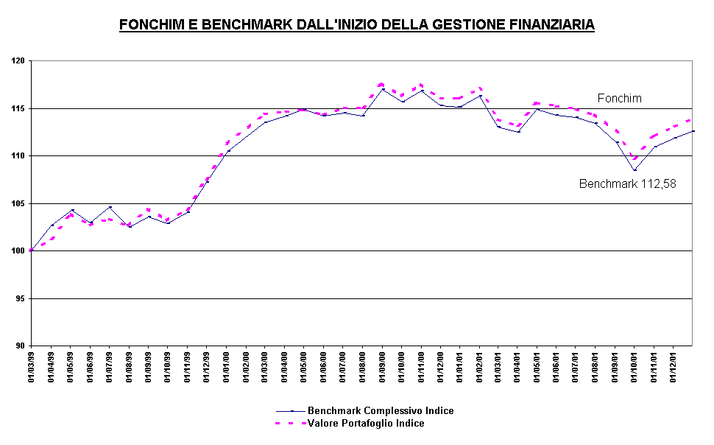
 | MONETARIO | BILANCIATO | FONCHIM
1999 | 101,40 | 121,23 | 111,52
2000 | 106,36 | 125,62 | 116,01
2001 | 112,74 | 114,12 | 113,85

VALUTAZIONE DELL’ANDAMENTO DELLA GESTIONE PREVIDENZIALE

La raccolta

La gestione previdenziale è stata caratterizzata, così come lo sarà per buona parte degli esercizi a venire, dall’attività di raccolta.
Le richieste di rendita per pensionamento sono ancora premature. Ovviamente il Fondo ha avuto movimenti in uscita, anche sostanziali, dovuti a trasferimenti e, soprattutto, a riscatti per cambio lavoro o pensionamento.
I flussi finanziari in entrata sono stati pari a 306,6 miliardi, quelli in uscita di circa 44 miliardi dovuti a riscatti e trasferimenti, con una differenza di 262 miliardi.
Il grafico che segue riporta l’andamento dei versamenti nel 2001.
I versamenti volontari del 2001 sono stati prudenzialmente stimati in circa 11 miliardi; purtroppo al riguardo mancano spesso elementi certi: in diversi casi, le aziende erroneamente non evidenziano a parte i contributi volontari ma li considerano, nella distinta contributiva, nell'ambito della "quota lavoratore.
Le iniziative intraprese per la raccolta dei contributi dovuti e non ancora versati hanno potuto limitarsi, vista anche la sostanziale mancanza di morosità, all’applicazione dell’articolo 23 del regolamento che prevede una speciale procedura per la gestione delle inadempienze.

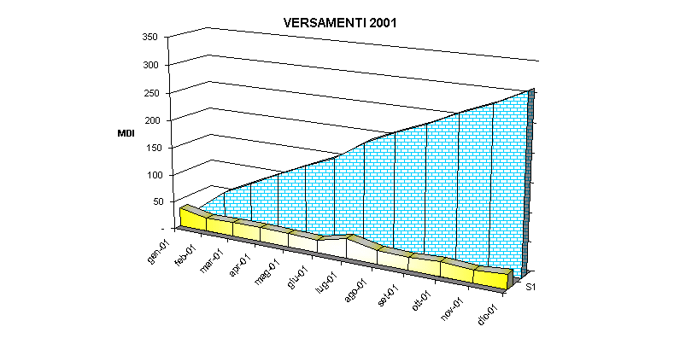

Andamento delle iscrizioni

Dell’evoluzione delle iscrizioni in termini numerici si è già accennato ad inizio relazione.
Vale la pena rilevare che il 50,66% degli iscritti ha meno di 40 anni.
La tabella che segue riporta la suddivisione degli aderenti per classi di età.

 | 31-dic-01 | % cumulata | 31-dic-00 | Differenza
Età inferiore ai 20 anni | 0,05% | 0,05% | 0,05% | 0,00%
Età tra i 20 e i 24 anni | 2,39% | 2,44% | 2,61% | -0,22%
Età tra i 25 e i 29 anni | 10,28% | 12,72% | 10,33% | -0,05%
Età tra i 30 e i 34 anni | 17,76% | 30,48% | 18,29% | -0,53%
Età tra i 35 e i 39 anni | 20,18% | 50,66% | 19,81% | 0,37%
Età tra i 40 e i 44 anni | 17,54% | 68,20% | 17,49% | 0,05%
Età tra i 45 e i 49 anni | 16,01% | 84,21% | 16,38% | -0,37%
Età tra i 50 e i 54 anni | 12,35% | 96,56% | 11,67% | 0,68%
Età tra i 55 e i 59 anni | 2,91% | 99,47% | 2,88% | 0,03%
Età tra i 60 e i 64 anni | 0,53% | 100,00% | 0,49% | 0,04%
Tot | 100,00% |  | 100,00%

Le donne rappresentano mediamente, come rilevato dal grafico che segue, il 30% degli associati.

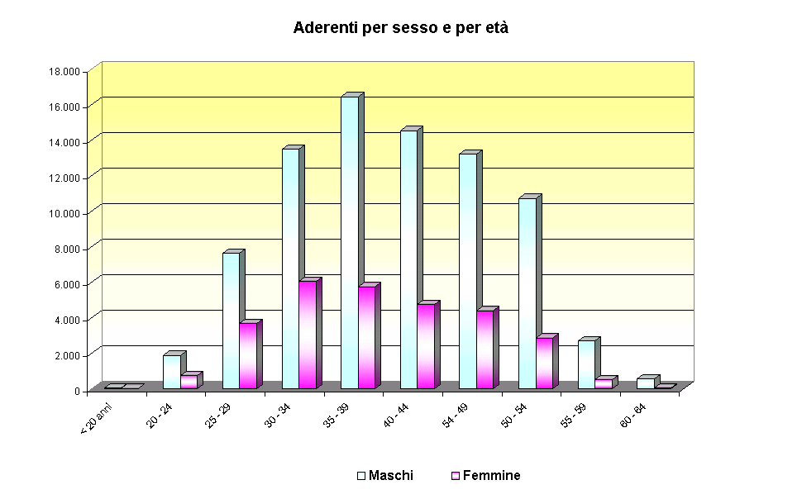
Le regioni di provenienza, vedi tabella seguente, sono in linea con le aree di sviluppo industriale del paese.

Aderenti Iscritti suddivisi per regione | Chimico farmaceutico | GPL | Ceramica | Vetro | Lampade | Coibenti | TOT. Per reg
Abruzzo | 1.135 | 73 |  | 1.227 |  |  | 2.435 | 2,21%
Basilicata | 302 |  |  |  |  |  | 302 | 0,27%
Calabria | 8 |  |  |  |  |  | 8 | 0,01%
Campania | 1.562 |  |  | 229 |  |  | 1.791 | 1,63%
Emilia Romagna | 4.591 | 16 |  | 1.662 | 5 | 11 | 6.285 | 5,72%
Friuli | 454 |  | 8 | 71 |  |  | 533 | 0,48%
Lazio | 15.481 | 140 | 371 | 48 | 1.638 |  | 17.678 | 16,08%
Liguria | 1.380 |  | 130 | 716 |  | 53 | 2.279 | 2,07%
Lombardia | 45.409 | 814 | 1.660 | 1.946 | 1.060 | 387 | 51.276 | 46,64%
Marche | 839 |  |  | 6 |  |  | 845 | 0,77%
Molise | 153 |  |  |  |  |  | 153 | 0,14%
Piemonte | 5.374 | 14 | 239 | 773 | 13 |  | 6.413 | 5,83%
Puglia | 69 |  | 16 | 109 | 216 |  | 410 | 0,37%
Sardegna | 451 |  |  | 15 |  |  | 466 | 0,42%
Sicilia | 1.166 |  | 276 | 59 |  | 75 | 1.576 | 1,43%
Toscana | 8.258 | 5 | 398 | 922 |  | 4 | 9.587 | 8,72%
Trentino | 619 |  |  | 51 |  |  | 670 | 0,61%
Umbria | 206 |  |  |  |  |  | 206 | 0,19%
Valle D'Aosta | 16 |  |  |  |  |  | 16 | 0,01%
Veneto | 5.836 |  | 263 | 896 | 24 |  | 7.019 | 6,38%
TOT: | 93.309 | 1.062 | 3.361 | 8.730 | 2.956 | 530 | 109.948 | 100,00%

VALUTAZIONE DELL’ANDAMENTO DELLA GESTIONE AMMINISTRATIVA

EVOLUZIONE SPESE SUL PATRIMONIO
Anno | Incidenza % sul patrimonio | Oneri di gestione + spese amministrative
31/12/1998 | 1,20% | 0,03%+1,17%
31/12/1999 | 0,82% | 0,12%+0,70%
31/12/2000 | 0,65% | 0,15%+0,50%
31/12/2001 | 0,54% | 0,15%+0,39%

Sul fronte delle spese i risultati sono positivi e sempre in linea con le previsioni formulate e comunicate nel corso dell’esercizio 1998. I costi amministrativi sono altamente concorrenziali ed incidono per lo 0,39% sul patrimonio in gestione (3.661 milioni). Le spese sono state inferiori alle 38.000 pro capite previste in sede di bilancio preventivo
I costi dovuti alla gestione finanziaria, commissioni per i gestori e spese per la banca depositaria, rappresentano in totale lo 0,15% del patrimonio (1.384 milioni).
La differenza di 383 milioni (differenza tra l’accantonato 4,044 miliardi ed i costi sostenuti 3,661 miliardi), dovuta sia ad una sottostima delle entrate previste sia ad un risparmio sulle spese, è confluita nel patrimonio destinato alle prestazioni.
Secondo lo statuto il Fondo può utilizzare, per spese amministrative, fino allo 0,12% della retribuzione valida per il calcolo del TFR. Nel 2001 questo importo sarebbe stato di circa 6,5 miliardi a fronte di 3,661 miliardi di spese effettive.
Va rilevato che, la differenza positiva tra quanto speso e quanto accantonato, ben superiore a quella registrata nell’esercizio scorso, è dovuta ad un forte contenimento delle spese generali, di quelle del personale e di quelle promozionali. Considerata la previsione del Fondo di attuare il multicomparto, fatto che implica necessità informative verso gli associati ben superiori a quelle dello scorso anno, non si prevede che il prossimo esercizio permetterà risparmi di questa entità sulla già contenuta gestione amministrativa di Fonchim.

Il grafico che segue riporta sia l’andamento passato di patrimonio e spese – sempre in linea se non al di sotto delle previsioni – nonché quello ragionevolmente prevedibile per gli esercizi a venire fatti salvi, naturalmente, gli eventuali incrementi di costi dovuti al multicomparto.

CONFLITTI D’INTERESSE

Il Consiglio di Amministrazione non è a conoscenza di situazioni di conflitto di interesse.

EVENTI RILEVANTI VERIFICATISI DOPO LA CHIUSURA DELL’ESERCIZIO 2001

Il contratto collettivo del settore chimico-farmaceutico siglato il 12/02/2002, nella parte 5^ dedicata alla previdenza complementare, ha introdotto importanti novità in tema di:
a) impegno delle aziende a fornire alle RSU e alle OO.SS territoriali i dati dell'iscrizione articolati per categoria di inquadramento e fascia di età;
b) impegno delle aziende, nelle unità con più di 100 addetti, a mettere a disposizione delle RSU gli strumenti informatici necessari a conoscere le disposizioni e le novità contenute nel sito FONCHIM e permettere al singolo lavoratore di acquisire informazioni sulla propria posizione individuale;
c) impegno delle aziende a distribuire ai non iscritti a FONCHIM adeguata informativa predisposta dalle parti;
d) diritto delle RSU di convocare annualmente una assemblea retribuita della durata di una ora per informare i lavoratori dell'andamento di FONCHIM .
Le Parti hanno ritenuto opportuno ribadire, inoltre, che l'obbligo per l'Azienda del versamento della contribuzione prevista dal CCNL è limitato ai lavoratori iscritti a FNCHIM; tale dichiarazione è importante perché, come è noto, la legge n. 124/93 prevede che dopo i primi 5 anni di vita del Fondo e dopo i tre anni di iscrizione del singolo, il lavoratore ha il diritto di trasferire la propria posizione individuale ad altra forma pensionistica.
In merito alla proposta di legge delega del Governo sulla previdenza, che prevede il conferimento del TFR alla previdenza complementare, le Parti, nel confermare il ruolo di FONCHIM come strumento di relazioni industriali, auspicano che il singolo lavoratore possa decidere sulla quantità di TFR da versare, ad eccezione dei " neo assunti " per i quali è già previsto dalla L 124 il conferimento dell'intero TFR.

Si sottolinea che un nuovo settore, con circa 3000 aderenti potenziali, il minero-metallurgico, ha aderito a Fonchim. Le adesioni inizieranno a partire dal 01/01/2002.

EVOLUZIONE PREVEDIBILE DELLA GESTIONE NEL 2002

Fonchim, come si è detto, è divenuto una costante positiva sulle scrivanie degli associati. Si prevede che gli introiti netti nel 2002 arriveranno a 174 mln di euro.
Per la fine dell’esercizio sono previsti:
- 116.000 iscritti
- 658 mln di euro di patrimonio
- Un risultato finanziario del 4%
- Spese, uguali al 2001, pari a 38.000 lire ad associato

Sulla base anche dell'accordo contrattuale e della modifica dello Statuto che è stata ora approvata, nelle prossime settimane inizieranno le procedure per il passaggio al multicomparto.
Si tratta di una fase molto importante nella vita del Fondo e che richiederà un forte impegno delle Parti istitutive, della struttura di FONCHIM e dei componenti l'Assemblea.
In via preliminare vanno affrontati alcuni delicati problemi operativi; in tal senso è stata concordata con Accenture una nuova procedura per l'invio dei dati, che stiamo sperimentando in 12 aziende pilota e che dovrebbe partire in tutte le realtà aziendali ad Ottobre, con i versamenti relativi alle retribuzioni di Settembre. E' necessario, soprattutto, rendere i lavoratori protagonisti coscienti della scelta del comparto; FONCHIM provvederà, pertanto, a preparare ed a distribuire tutto il necessario supporto informativo ma è evidente,che vista la complessità della scelta, sarà necessario un rapporto di massa con tutti gli iscritti : una partecipazione attiva e responsabile dei soci è infatti una caratteristica dei Fondi contrattuali che dobbiamo salvaguardare e sviluppare.
A tutti noi spetterà questo compito ed in tal senso vi invitiamo ad avanzare in questa sede ma anche successivamente tutte le possibili proposte.
Tecnicamente nella modifica dello Statuto sono già sviluppate le scelte del numero dei comparti e le asset allocation di ogni comparto. L'iscrizione al singolo comparto da parte del lavoratore sarà volontaria, ma FONCHIM indicherà, in collegamento alle classi di età dei soci, il comparto teoricamente ottimale.

BILANCIO PREVENTIVO 2002

Per il 2002 si prevede che la gestione finanziaria e amministrativa presenti la seguente situazione:

PREVISIONI GESTIONE 2002 IN EURO
ASSOCIATI ISCRITTI A INIZIO ANNO | 109.948 | 1
ASSOCIATI ISCRITTI PREVISTI PER FINE ANNO | 115.948

Dati in miliardi
PATRIMONIO A INIZIO ANNO (MNI) | 497 | 2
CONTRIBUZIONI PREVISTE PER ANNO 2002 (MNI) | 174 | 3
RENDIMENTO PREVISTO (4% su un patrimonio medio di 581 mni) (MNI) | 23 | 4
RISCATTI/TRASFERIMENTI PREVISTI PER IL 2002 (MNI) | (30) | 5
COSTI GESTORI FINANZIARI E BANCA DEPOSITARIA (Mni) | (1,044) | 6
IMPOSTA SOSTITUTIVA | (2,5) | 7
SPESE AMMINISTRATIVE (Mni) | (2,217) | 8
PATRIMONIO PREVISTO PER FINE ANNO (MNI) | 658 | 9
PREVISIONI DI SPESA PER IL 2002
- Costi gestionali (Mni) | (1,169) | 10
- Service Amministrativo (Mni) | (1,048) | 11
TOTALE | (2,217)
ENTRATE PREVISTE PER SPESE AMMINISTRATIVE (Mni) | 2,3 | 12
AVANZO QUOTE SPESE PREVIDENZIALI | 0,083
PREVISIONI DI INVESTIMENTI PER IL 2002 (milioni)
- Spese promozionali | (0,123) | 13
- Investimenti | (0,117) | 14
QUOTA ASSOCIATIVA. DISPONIBILITA’ PREVISTE PER AVANZO 2001 | 0 | 15
ENTRATE 2002 | 0,187
AVANZO (DISAVANZO) QUOTA ASSOCIATIVA A FINE 2002 | (0,053)

- Associati che dispongono di una posizione finanziaria in Fonchim. Rispetto ai 110.875 riportati nelle statistiche non sono comprese 927 schede pervenute tra il 1^ e il 31/12/01
- Attivo netto destinato alle prestazioni al 31/12/01
- Entrate previste da contributi 2002.
- Rendimento previsto su un patrimonio medio di circa 581 milioni € su base annua, calcolato utilizzando le previsioni di rendimento coerenti con l’asset allocation decisa. Non costituisce garanzia di rendimento effettivo.
- Stima delle uscite per riscatti e trasferimenti per il 2002
- Stima dei costi di gestione da imputare direttamente al patrimonio
- Stima dell’imposta sostitutiva da imputare all’esercizio 2002 basata sulle stime di rendimento
- Spese amministrative previste
- Punti 2+3+4-5-6-7-8-9
- Quota relativa ai costi di personale del Fonchim, alle spese generali, a quelle per il Consiglio di Amministrazione, per il Collegio dei Revisori ecc…
- Quota destinata alla copertura dei costi di gestione del service amministrativo di supporto a Fonchim.
- Quota versamenti destinata a copertura delle spese amministrative. L’eccedenza di questi versamenti rispetto ai costi viene man mano trasferita, in corso d’anno, sulle posizioni contributive dei lavoratori.
- Comprende le spese per la realizzazione di materiale promozionale e per lo svolgimento di attività divulgativa presso le aziende.
- Questa voce comprende, per il 90% circa, le spese di archiviazione informatica dei dati e delle schede dei nuovi iscritti. Il resto è costituito da spese per l’acquisto e il rinnovo di macchine elettroniche e software nonché di tutte le strumentazioni telematiche necessarie alla comunicazione con le aziende.
- La voce rappresenta le disponibilità derivanti dall’avanzo di quote associative versate nel 2001 e di quelle che sono previste per il 2002. E’ previsto, anche per il 2002, che investimenti e spese promozionali vengano coperti con le entrate da quota associativa. Se necessario verrà fatto ricorso all’avanzo previsto dalla gestione previdenziale.

